KRETSBANNERKONKURRANSEN 2014

Kretsbannerkonkurransen er en konkurranse der alle er vinnere uansett plassering og poeng fordi patruljene gjør sitt beste, får ny erfaring, blitt litt bedre og blir kjent med mange nye speidere.
Under konkurransen, som går over to dager, vil patruljene få testet sine kunnskaper i blant annet praktiske ferdigheter, førstehjelp, orientering, naturkunnskap og pionering.

- Beste patruljene "vinner" kretsbanneret og gruppen beholder dette frem til neste kretsbannerkonkurranse!
- Premiering i to klasser!

De fem beste patruljene fra hver krets får muligheten til representere kretsene under NM i speiding, som finner sted på Midtsandtangen (rett utenfor Trondheim), 13. - 15. juni 2014. Vi håper så mange som mulig ønsker å være med på konkurransen. Det blir spennende og lærerikt, begivenhetsrikt og inspirerende, og det blir en helg hvor en vil treffe og bli kjent med speidere fra andre grupper rundt om i Rogaland.
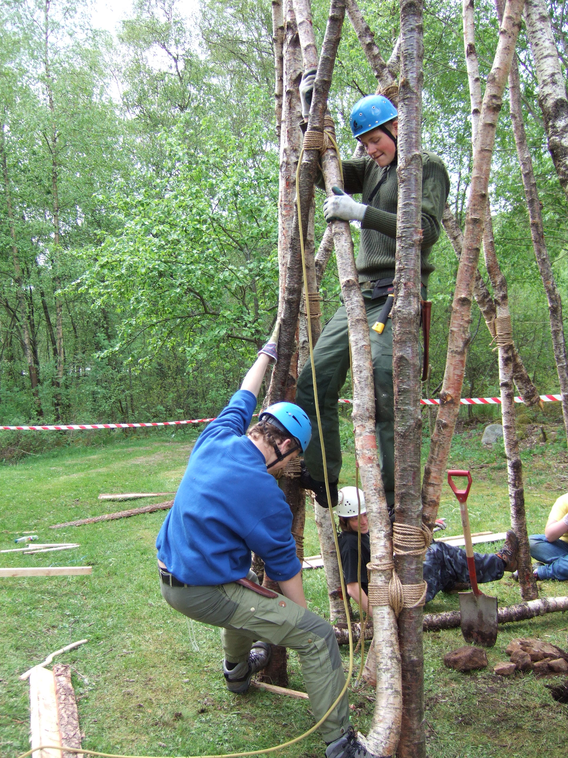
Tid: 25 – 27. april
Sted: Melshei
Pris: kr 100,- som betales på neste speidermøte (etter påske)
Program:
Fredag: 18.00 registrering, leirslaging
20.00 åpning
21.00 konkurransestart
Lørdag: 08.00 revelje
09.30 konkurransestart
20.00 leirbål
Søndag: 08.30 revelje
09.30 rundløypestart
15.00 avslutning

Utstyr: Patruljene må ta med telt, patruljesærpreg, kjøkkenutstyr og mat for hele oppholdet.
Patruljene skal bo sammen i telt og spise samtidig mellom konkurranse øktene. Ledere vil være tilstede men speiderne skal mer eller mindre klare seg selv. De eldste lærer de yngste!
Påmelding til troppsleder innen 23. april.
______________________________________________________________________________________________________________________________
Påmelding til kretsbannerkonkurranse 2014 - Melshei
Slippen + kr. 100,- leveres på speidermøte – 23/4 2014

Jeg______________________ kan delta

Hundvåg…………………………………………………. Foresattes underskrift

